 | ΠΑΝΕΛΛΗΝΙΟΣ ΣΥΝΔΕΣΜΟΣ  ΕΠΙΧΕΙΡΗΣΕΩΝ ΠΡΟΣΤΑΣΙΑΣ ΠΕΡΙΒΑΛΛΟΝΤΟΣ  (ΠΑΣΕΠΠΕ)

GREEK ASSOCIATION OF ENVIRONMENTAL PROTECTION COMPANIES
ΜΑΡΝΗ 4 104 33 ΑΘΗΝΑ THΛ.: 2130383814 Fax: (210) 82.32.045
4, MARNI STR. 104 33,ATHENS TEL.: 2130383814 Fax: (210) 82.32.045
e-mail : info@paseppe.gr - http://www.paseppe.gr

ΔΕΛΤΙΟ ΤΥΠΟΥ

Με μεγάλη επιτυχία πραγματοποιήθηκε στις 15.05.2019, στην Αθήνα, στην Βουλή των Ελλήνων, συνάντηση εργασίας του Βουλευτή Αργολίδας του ΚΙΝΑΛ, καθ. κου Μανιάτη Ιωάννη με το Διοικητικό Συμβούλιο του ΠΑΣΕΠΠΕ.

Κατά την διάρκειά της, το Διοικητικό Συμβούλιο του Συνδέσμου παρουσίασε τα σοβαρά προβλήματα των μελών του συνδέσμου καθώς και τα εμπόδια που παρουσιάζονται στην Περιβαλλοντική επιχειρηματικότητα, κάνοντας εκτενή αναφορά σε αυτά αλλά και σε τρόπους αντιμετώπισής τους.

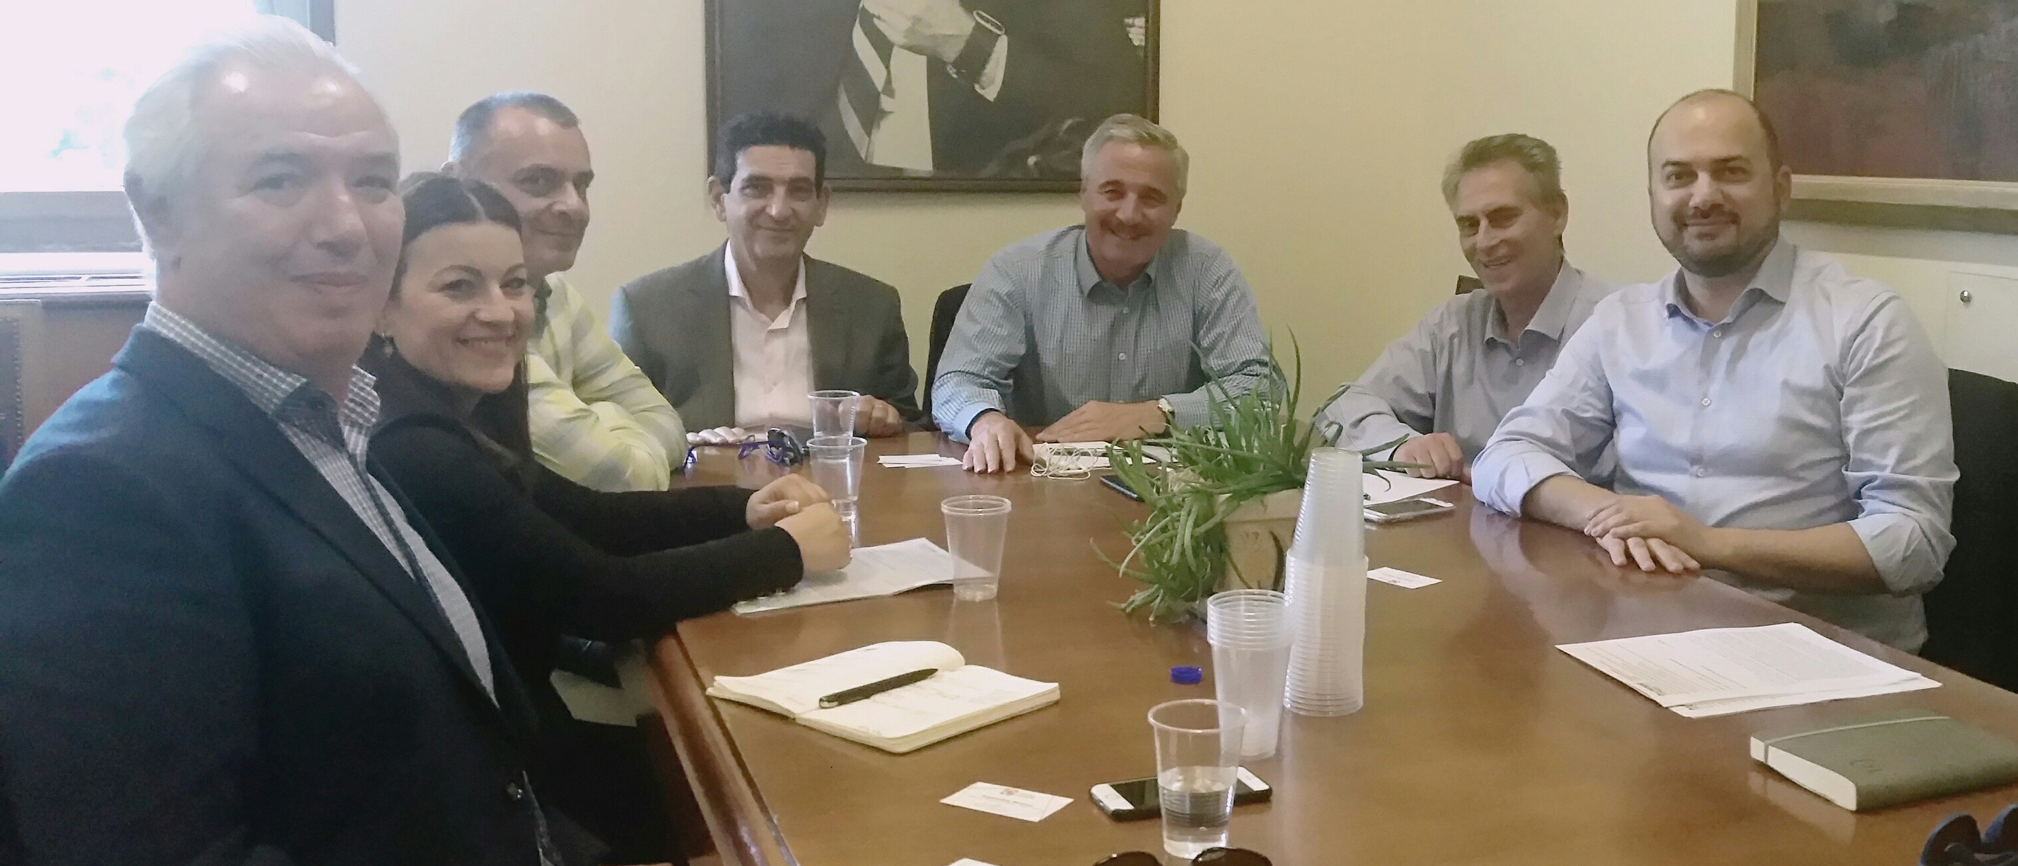

Στη συνάντηση συζητήθηκε μία ευρεία γκάμα θεμάτων όπως:
- Σύστημα δημοπράτησης Περιβαλλοντικών Έργων
- Έγκριση Περιβαλλοντικών Όρων (ΑΕΠΟ) – Λειτουργία/ Εφαρμογή του ΗΠΜ
- ΚΥΑ για την επαναχρησιμοποίηση επεξεργασμένης ιλύος
- ΚΥΑ για την διάθεση υγρών αποβλήτων
- Περιβαλλοντικές Επιθεωρήσεις
- Αναβάθμιση Ηλεκτρονικού Μητρώου Αποβλήτων (ΗΜΑ)
- Συναποτέφρωση εισαγόμενων αποβλήτων
- Εξορθολογισμός του τρόπου λειτουργίας ΧΥΤΥ
- Πρόγραμμα ΕΣΠΑ
- Συμβουλευτικές Υπηρεσίες και συνεργασία του Συνδέσμου με το ΥΠΕΝ

Καθ΄ όλη τη διάρκεια της συναντήσεως υπήρχε εποικοδομητικός διάλογος, εκφράστηκαν απόψεις καθώς και προτάσεις προκειμένου να ελαχιστοποιηθούν τα προβλήματα που δημιουργούνται στο κλάδο του περιβάλλοντος.

Ο κος Μανιάτης, αναγνώρισε σε πολλά από τα παραπάνω θέματα την αναγκαιότητα ανάληψης απαραίτητων πρωτοβουλιών και ζήτησε την θέσπιση μιας συχνής επικοινωνίας έτσι ώστε διατηρηθεί η άμεση επαφή με τον κλάδο.

Ο ΠΑΣΕΠΠΕ θα συνεχίσει να εργάζεται μεταξύ άλλων και για τα παραπάνω ζητήματα που τέθηκαν στη συνάντηση αυτή, καθώς αποτελούν ένα μόνο μέρος των ζητημάτων που σχετίζονται με την προστασία του περιβάλλοντος.

Ο ΠΑΣΕΠΠΕ, όπως είχε δεσμευθεί στα Μέλη του, πραγματοποίησε ακόμη μία συνάντηση με θεσμικό φορέα για την επιδίωξη εξεύρεσης αποτελεσματικών λύσεων στα χρόνια προβλήματα του κλάδου.

Ο Σύνδεσμός μας ευχαριστεί τον Βουλευτή του ΚΙΝΑΛ για τον χρόνο που διέθεσε, για το ειλικρινές ενδιαφέρον για τα ζητήματα του κλάδου και την συνεχή προσπάθειά του να διευθετηθούν πολλά από τα προβλήματα που άπτονται στο περιβάλλον

